ESTADO DO RIO GRANDE DO NORTE
CÂMARA MUNICIPAL DE SÃO JOÃO DO SABUGI

REQUERIMENTO Nº. 035/2021

Requeiro a V. Ex.ª, com base no artigo 154 do Regimento Interno e ouvido o plenário desta casa, requer que seja enviado ofício ao Poder Executivo Municipal, solicitando a prestação de contas de todos os recursos que vieram para o município em 2020 para combate ao covid-19 e especificando em que foram gastos.

JUSTIFICATIVA EM PLENÁRIO

Sala das Sessões, em 05 de abril de 2021.

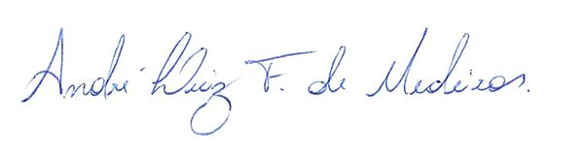

__________________________________________________________ BRAZ ROBSON DE MEDEIROS BRITO
VEREADOR - AUTOR

